敬老事業開催予定
及び名簿、宛名シール希望調査票

区
区長氏名
申請者（区長と異なる場合）
申請者連絡先
申請者メールアドレス
敬老事業開催予定  ※複数選択可 | 敬老事業 | 記念品贈呈事業 |  | 実施しない
対象者名簿受領希望  ※複数選択可 | 有 |  | 無
対象者名簿受領希望  ※複数選択可 | ●名簿はどの順番で打ち出しを希望しますか？レをつけてください。□地番順  □氏名カナ順（50音順）  □生年月日順  □組番順（注１）  *レがついていない場合は「希望なし」として、組番順とします。
宛名シール受領希望 | 有（ 組） |  | 無
備 考
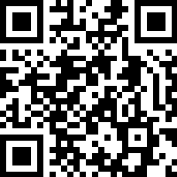
【令和８年５月２９日（金）までに、長寿介護課に報告願います。】
LogoフォームＵＲＬ：https://logoform.jp/f/dTVj1
注1）名簿中「組」の表示がありますが、市が一定のルールにより入力しているもので、使用するにあたり必ずしも希望に添えるものではありません。また、組に加入しているとはかぎりません。登録がない場合もございます。ご承知ください。

